一、产品应用：
本模块是用高电平或低电平触发延时继电器的新产品，主要应用于机器设备，自动化设备改装，PLC工业控制，Arduino 机器人，智能产品。This module is high or low trigger delay relay new products, mainly used in machinery and equipment, automation equipment modification, PLC industrial control, Arduino robotics, intelligent products.

二．产品介绍：
1.采用先进优质计时芯片控制，计时准确；
2.采用大功率继电器控制负载，最大可达10A；
3.具有防电源接反保护二极管，更好保护模块；
4.触发端采用光耦隔离，扰干扰能力强，避免误触发；
5.经跳线选择，可设定高或低电平触发延时模块；
6.具有8种可选时间范围，最短0.1秒，最长达1小时；
7.延时具有电位器调节，顺时针调节时间会越长；
8.带有电源指示和延时开关指示；
9.继电器输出有常开与常闭接口。
1. The use of advanced high-quality chip timing control, timing accuracy;
2. Using high-power relay control load, up to 10A;
3. With anti-reverse protection diode power, better protection module;
4. The trigger terminal optocoupler isolation, interference interference, to avoid false triggering;
5. Upon jumper selection, can be set high or low trigger delay module;
6. with 8 selectable time range, the shortest 0.1 seconds, up to one hour;
7. The delay adjustment potentiometer having a clockwise adjustment time will be longer;
8. The time delay switch with power indicator and indication;
9. The relay output is normally open and normally closed interface.
大功率继电器: Large power relay
常开常闭输出端: Turn on/Turn off terminal
时间范围设定：Time range select
电源供电端：Power supply terminal
时间调节电位器：Time adjustment potentiometer

光耦隔离：Opto-couplers isolation

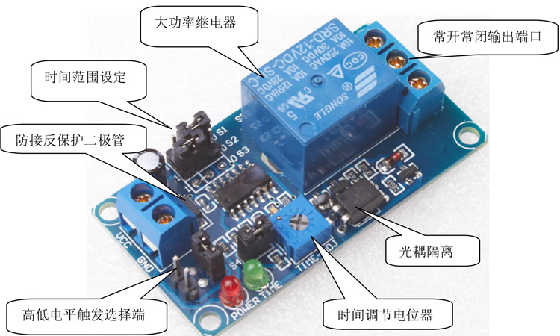
三．功能介绍：
1.模块通上12V直流电源，等待触发端是否有触发信号；
2.当模块触发端感应到有高或低电平触发时（经跳线帽选择,触发时间只需1ms就够），模块则启动延时功能，同时继电器吸合，延时结束，继电器断开；
1. pass on the 12V DC power supply module, waiting for the trigger end whether there is a trigger signal;
2. When the end module trigger sensors to trigger high or low (by jumper selection, trigger time of just 1ms enough), then the start delay function modules, and relay, the time delay, the relay off open;

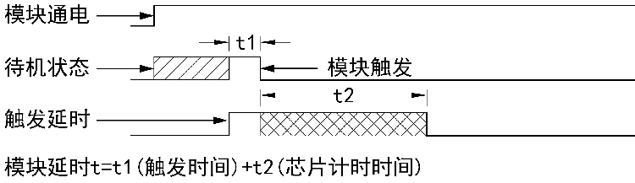
3.当模块被触发延时中，如果有再次接收到有触发信号，模块则会重新计时，自动以最后一次触发，直到延时结束。
3. When the module is triggered delay, if there are received again trigger signal, the module will re-time, automatic trigger to last until the end of the delay.

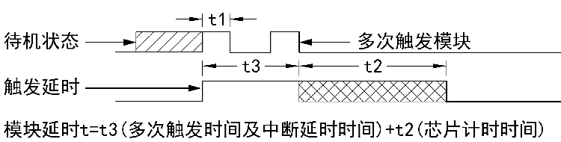
四．电气参数：
供电电压：12VDC 静态电流：2.5mA 最大功耗：45mA
高电平触发要求：触发端的电压在4-12V时即可以触发，电流大于3mA
注：触发端要与电源地共用才有效
低电平触发要求：触发端的电压在0-8V时即可以触发，电流大于3mA
注：触发端要与电源地共用才有效
继电器负载能力：250V 10A交流 30V 10A直流（实际应用最好功率减半使用，有利于延长产品使用寿命）
继电器寿命：10万次(最大功率）
Electrical parameters:
Supply voltage: 12VDC Quiescent Current: 2.5mA Maximum power consumption: 45mA
High trigger requirements: trigger voltage terminal which can trigger 4-12V, the current is greater than 3mA
Note: The trigger terminal to share power with the ground to be effective
Low trigger requirements: trigger voltage terminal which can trigger 0-8V, the current is greater than 3mA
Note: The trigger terminal to share power with the ground to be effective
Relay load capacity: 250V 10A AC 30V 10A DC (practical application of the best power halved, help extend the life of the product)
Relay life: 10 million times (maximum power)
五．延时时间范围的选择方法：
将S1.S2.S4切换不同的位置来选择不同的时间范围，电位器则是调节相应的范围内的时间。
Delay time selection method:
The S1.S2.S4 switch between different positions to choose a different time frame, the potentiometer is adjusted within the respective time range.
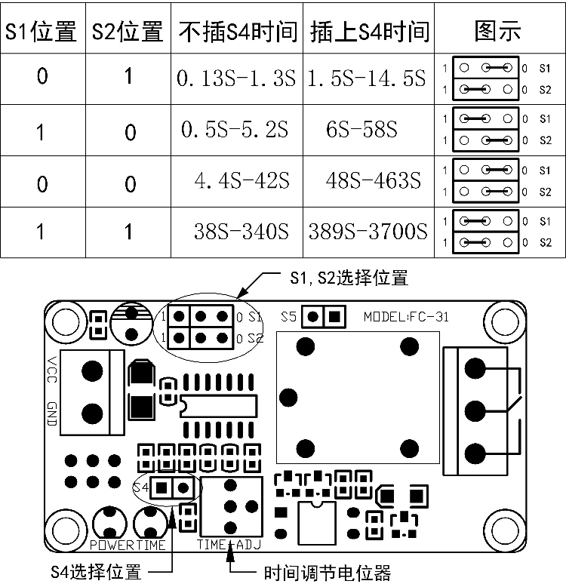
六．产品结构图：
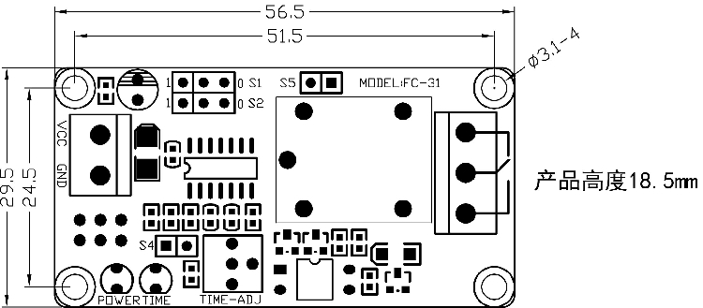

七：触发端的选择方法：
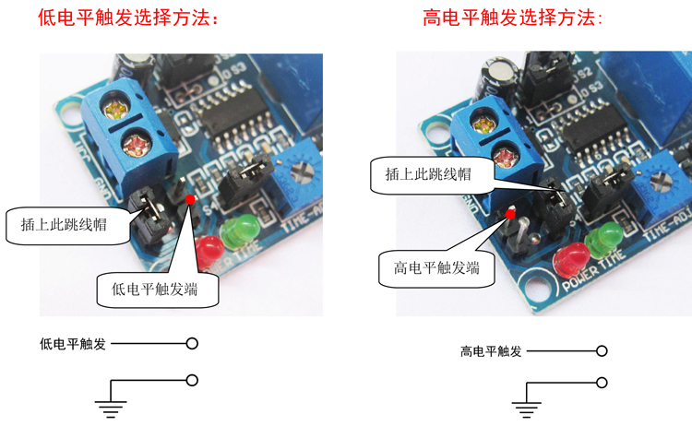
注：触发端要与电源地相连或共用
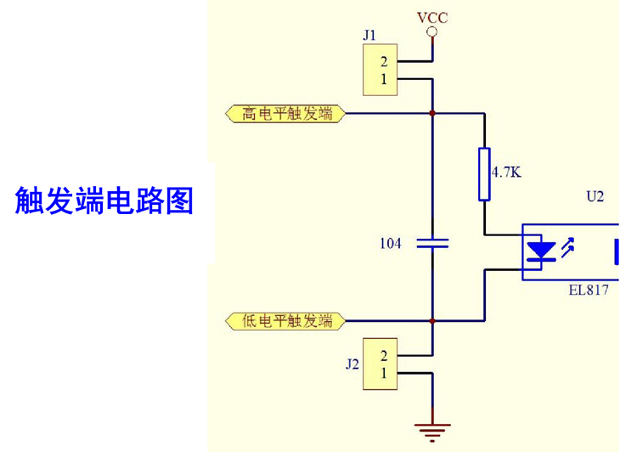
当J1插上跳线时，低电平触发有效，J2插上跳线时，高电平触发有效。
八．产品接线图：
1.控制交流的接法：
注：下图是模块控制交流电压的接法，控制交流不能插跳线帽S5，如此时插上S5，高压会回流到模块内，将会烧坏模块。
第一种接法：
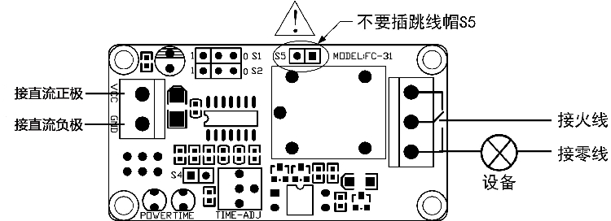
模块触发延时时，继电器吸合，公共端与常开端接通，设备有电工作，延时结束则继电器释放，开关断开，设备无电停止工作。
第二种接法：
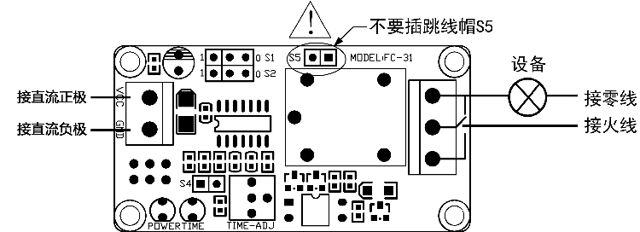
模块触发延时时，公共端与常闭端断开，相当于开关断开，设备无电不工作，延时结束公共端与常闭端接通，设备有电而工作，此种接法适用于触发延时中断电源的接法。
2控制直流的接法：
注：下图是控制模块的12V电源的接法，要插上跳线帽S5，相当于模块的供电的正极与继电器的公共端接通（在线路板中特意设计有此电路）。
第一种接法：
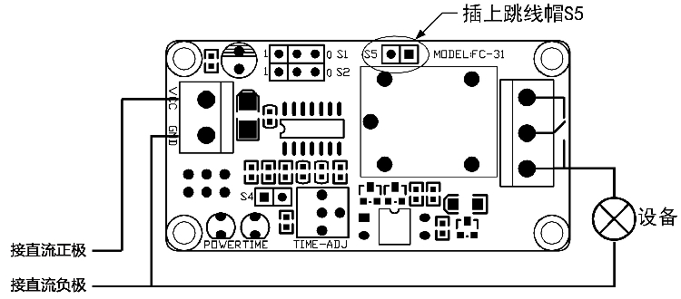
模块触发延时时，继电器吸合，公共端与常开端接通，设备有5V电而工作，延时结束则继电器释放，开关断开，设备无电停止工作。
第二种接法：
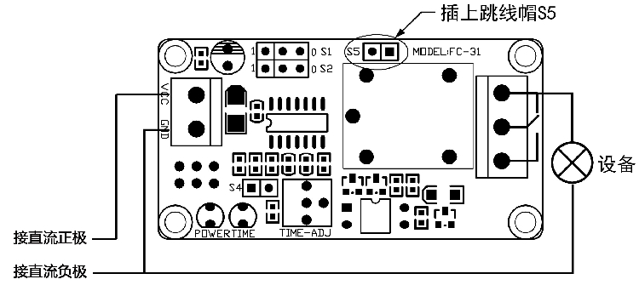
模块触发延时时，公共端与常闭端断开，相当于开关断开，设备无电不工作，延时结束公共端与常闭端接通，设备有电而工作，此种接法适用于触发延时中断电源的接法。
如对继电器的工作原理不了解，请看下面的内容：
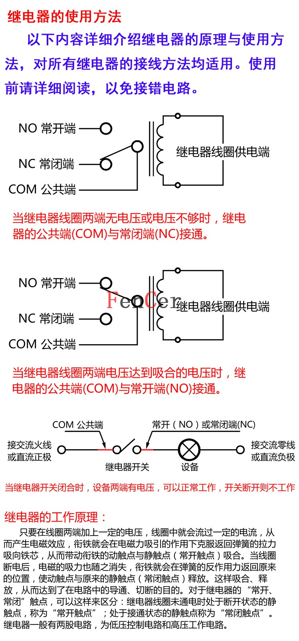
继电器的接线方法：
